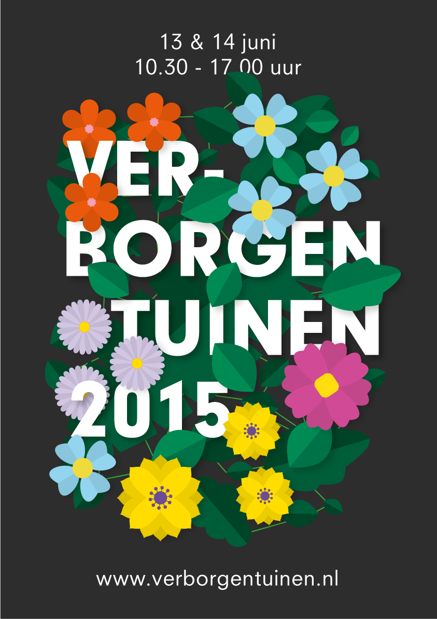

Verslag Verborgen Tuinen 2015

Verborgen Tuinen Rotterdam 2015

Op 13 en 14 juni 2015 vond voor de 15e keer het Verborgen Tuinen-weekend in Rotterdam plaats.
De Stichting Verborgen Tuinen heeft het derde lustrum aangegrepen om nog duidelijker te maken dat groen in de stad onontbeerlijk is en dat in de kwaliteit met name kan worden bijgedragen door particulieren. Het Verborgen Tuinenweekend is een demonstratie daarvan en laat zien hoe geïnspireerde burgers bijdragen aan een groene uitstraling van de stad. Bloemen en planten zijn niet alleen mooi, ze zijn noodzakelijk. Ze horen bij een goed ecologisch evenwicht in de stad, ze maken de stadsnatuur divers. Verborgen Tuinen is een jaarlijks manifest tegen de verstening van voor- en achtertuinen. Verborgen Tuinen laat zien hoe het ook kan, hoe het eigenlijk moet en hoe aantrekkelijk het is om een bloem- en plantrijke tuin te hebben.

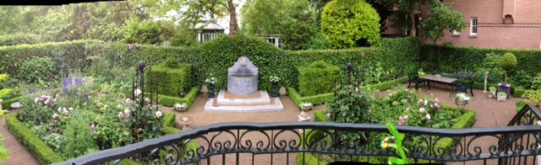
Tuin Zomerlust
Gelet op de enthousiaste reacties van de bezoekers en het aantal bezoeken dat aan de tuinen werd gebracht kan niet anders geconstateerd worden dan dat het ook dit jaar een bijzonder geslaagd evenement was! De ca 90 enthousiaste tuineigenaren, die geheel belangeloos hun tuin openstelden voor het publiek, waren heel tevreden. Door heel Rotterdam zag je tijdens het weekend weer de wandelaars en fietsers met de Verborgen Tuinen plattegrond.

Bezoeken
Het aantal getelde bezoeken aan de deelnemende tuinen bedroeg in 2015 18.621. Hierbij moet opgemerkt worden dat het in een aantal (semi) openbare tuinen zoals bijvoorbeeld de Stadhuistuin, de Historische tuin Schoonoord, de Dakakker, Natuurtalent niet mogelijk was om de bezoeken te tellen, het totaal aantal bezoeken komt dus nog hoger uit, naar schatting tegen 20.000 bezoeken.
De verdeling van de bezoeken over de regio’s was als volgt:

 | zaterdag 13 juni | zondag 14 juni | hele weekend
(semi) openbare tuinen |  |  | 1500
NOORD | 1911 | 2734 | 4645
MIDDEN | 3975 | 5667 | 11241
ZUID | 1022 | 1659 | 2735
Totaal bezoeken | 6908 | 10060 | 20121

De bezoekers kwamen niet alleen uit Rotterdam en wijde omgeving, maar uit het hele land en daarnaast werden enkele tientallen buitenlanders geteld.

Overzicht aantal bezoekers 2014 /2013 / 2012
 | zaterdag | zondag | hele weekend
 | 2014 / 2013 / 2012 | 2014 / 2013 / 2012 | 2014 / 2013 / 2012
NOORD | 1667 / 2722 / 2981 | 2636 / 2586 / 3969 | 4283 / 5101 / 6950
MIDDEN | 2324 / 6515 / 2300 | 3340 / 6760 / 4800 | 7283 / 13275 / 7100
ZUID | 1113 / 1068 / 938 | 1385 / 1223 / 1298 | 2559 / 2291 / 2236
Totaal bezoeken | 5104 / 10098 / 6219 | 7361 / 10569 / 10067 | 14125/ 20667 / 16286

Poster Verborgen Tuinen met tuinadressen.
Er was dit jaar geen (digitale) tuinengids meer. Alle tuinen waren vermeld op een vouwblad. Op de achterkant was de kaart van Rotterdam opgenomen met alle tuinadressen. De voorkant van het vouwblad was tevens de Verborgen Tuinenposter. Het vouwblad is in een oplage van 12.000 gedrukt. Ruim voor het evenement is door de Kultuurkoerier het vouwblad op tientallen locaties door Rotterdam verspreid.
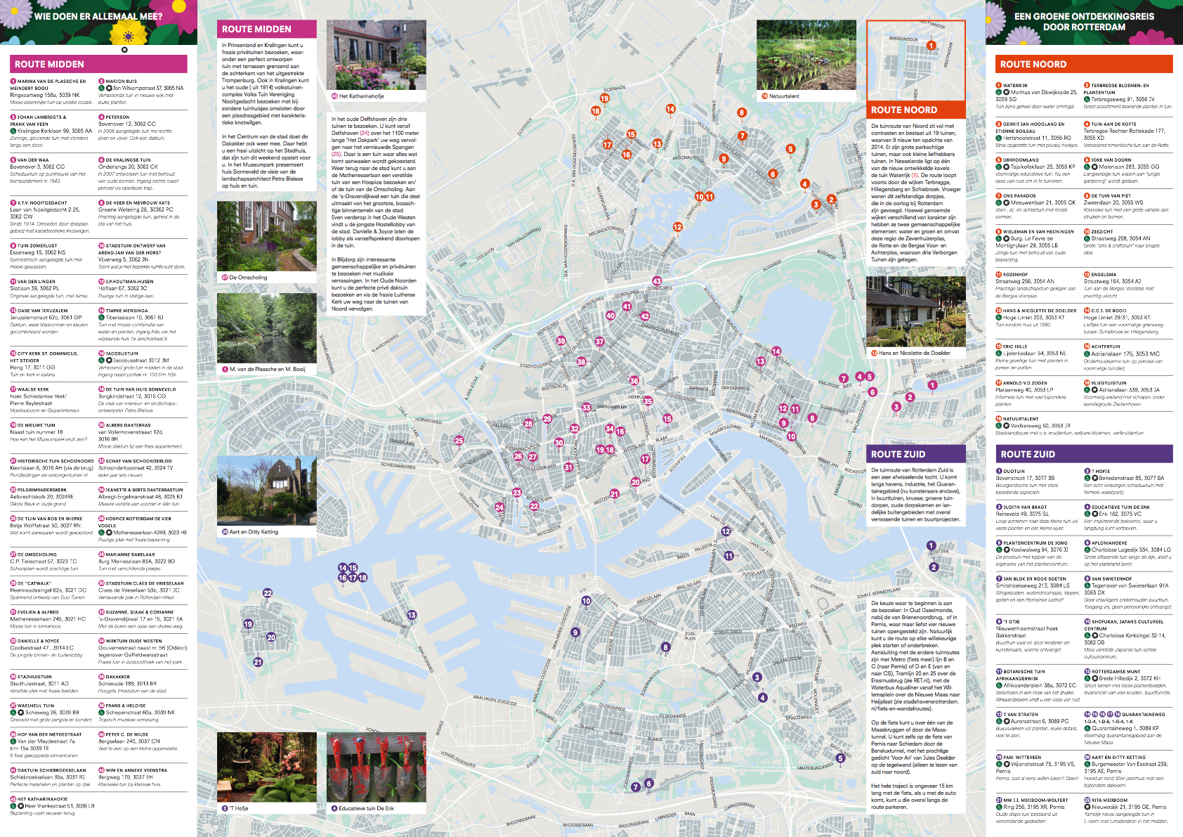

Toegangsbewijs en verkoopadressen
De toegangsbewijzen in de vorm van een bloemige textielsticker konden bij diverse voorverkoopadressen worden aangeschaft. Tijdens het weekend zelf konden toegangsbewijzen met tuinenlijst bij diverse deelnemende tuinen worden gekocht.
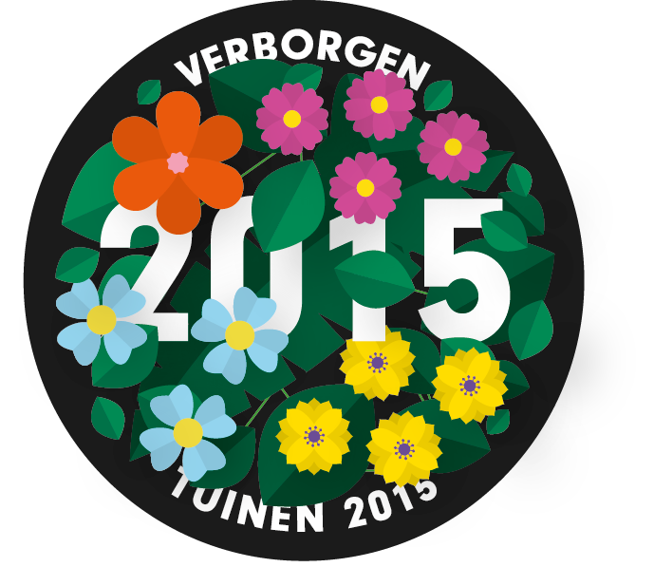
De adressen van de deelnemende tuinen waren ook vermeld op de website www.verborgentuinen.nl
In het kader van het lustrumjaar was er een aantrekkelijke toegangsprijs van € 2.00 voor het hele weekend.
Het aantal verkochte toegangsbewijzen bedroeg 2304 tegenover 1347 in 2014, 1540 in 2013 en 1214 in 2012. Sponsoren ontvingen gratis toegangsbewijzen. Ook tuineigenaren die in 2014 hun tuin openstelden, maar in 2015 niet deelnamen, ontvingen twee toegangsbewijzen.
Programma
Tuinliefhebbers konden tijdens het Verborgen Tuinenweekend genieten van ruim 90 Verborgen Tuinen in Rotterdam. Ten opzichte van 2014 was ruim een derde van de tuinen nieuw. De tuinenroutes, die waren uitgezet in verschillende wijken van Rotterdam, boden een geweldige kans om eens achter de heggen en schuttingen te kijken en een onbekende, verrassende, en vooral groene kant van Rotterdam te ontdekken.
Er waren 3 afwisselende routes, Zuid, Midden en Noord, met een zeer gevarieerd en boeiend aanbod van tuinen: kleine, grote, strakke of juist romantische tuinen, liefhebbers- en designtuinen. Tuinen langs oude rivierdijken in Rotterdam Zuid, langs Hillegersbergse plassen en Kralingse lanen, maar ook tuinen in Vreewijk, IJsselmonde en bij de havens op Heijplaat. Het accent lag ook dit jaar op privétuinen, waaronder ook diverse gemeenschappelijke tuinen, maar er waren ook enkele museumtuinen, volkstuinen en bijzondere groene plekken. Dit jaar waren voor het eerst tuinen in Pernis te bezoeken.
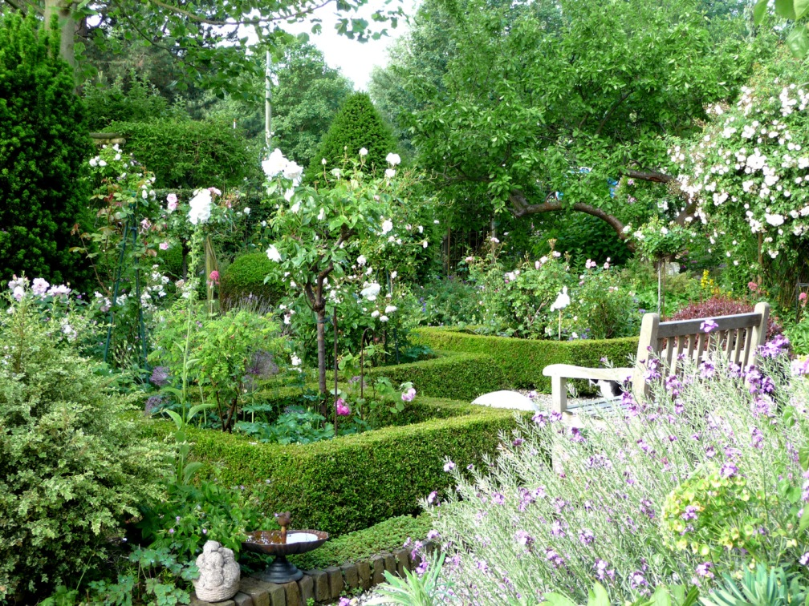
Aart en Ditty Ketting - Pernis
De tuinen in het Quarantainegebied werden druk bezocht, het gebied kwam recent in het nieuws omdat het Havenbedrijf vindt dat het gebied als rijksmonument voor iedereen toegankelijk moet zijn om bijvoorbeeld te recreëren en te ontspannen.

Speciale activiteiten

Route Noord
De imkers van Drrroomland gaven beide dagen imkerrondleidingen. Ook werd er regelmatig ‘honinggeslingerd’.

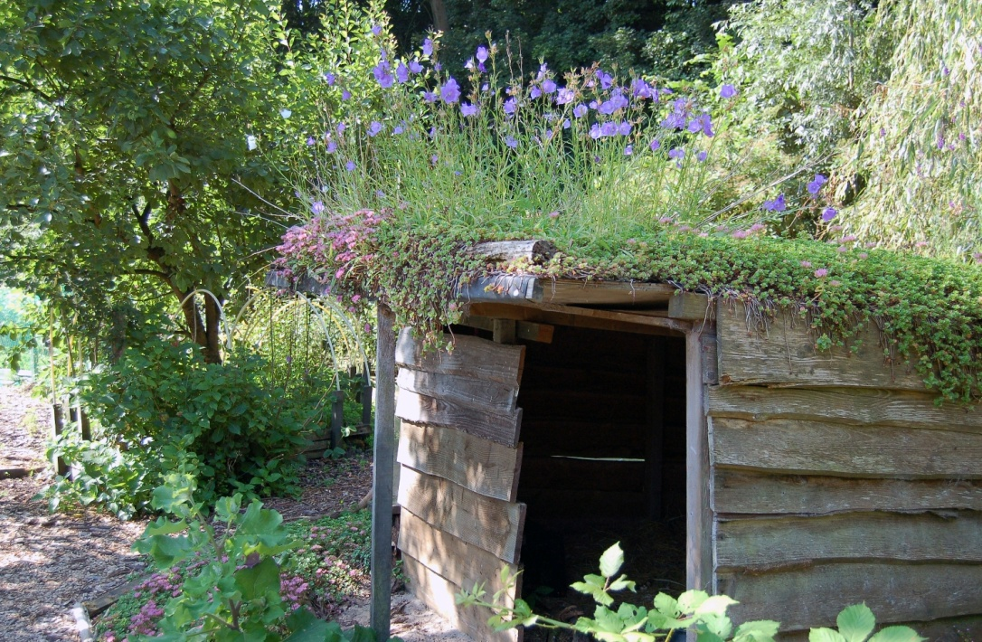
Drrroomland
Route Midden.
Traditiegetrouw werd een rondleiding verzorgd over het beschermde monument Tuin Schoonoord, de historische tuin in Engelse landschapsstijl.
Tijdens het weekend waren er drie rondleidingen in Huis Sonneveld waar de interventie Inside Outside/Petra Blaisse te zien was. De rondleiding werd afgesloten in de Nieuwe Tuin waar uitleg gegeven werd over de bijzondere planten in de tuin, een mix van inheemse soorten, wilg, vlier, meidoorn, braam en riet. Stedelijke exoten zoals reuzenbalsemien, Japanse duizendknoop, zevenblad en hemelboom die verschillende landschapstypes vertegenwoordigen.
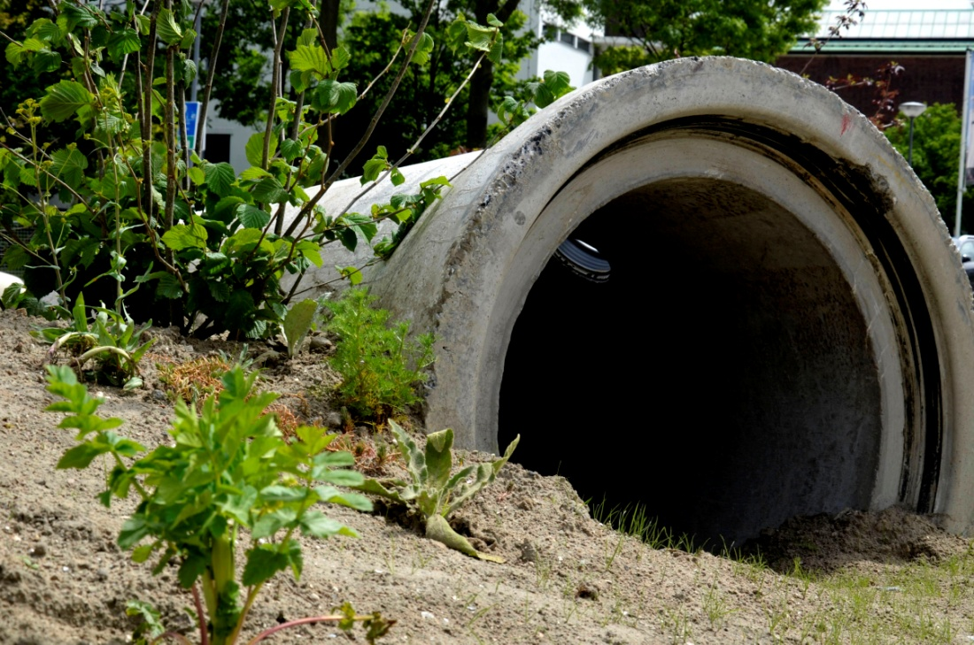
Foto: archief Het Nieuwe Instituut
In De Nieuwe Tuin waren ontwerper Frank Bruggeman (13 juni) en hovenier Hans Engelbrecht (14 juni) aanwezig om informatie te geven over hun project De Nieuwe Tuin als onderdeel van de rondleidingen.
In de meer dan honderd jaar oude tuin van de Waalse Kerk waren tijdens het Verborgen Tuinen Weekend houten kunstwerken te zien van Thijs Coers van Woodcompany. Het hout dat hij (her)gebruikt is afkomstig van bomen uit Rotterdam.
In het Zondagsschoollokaal was een expositie van Ferry Albers-Hendriks.. Het interieur van de Waalse Kerk met onder andere Gispen lampen en ornamenten was tijdens het weekend ook te bezichtigen.
Tijdens het Verborgen Tuinenweekend werd het kunstwerk "Eikenblad" van beeldhouwer Kees Buckens tentoongesteld in een tuin van het kleinschalige volkstuincomplex Nooitgedacht. De sculptuur is gemaakt van bankirai en eikenhouten duigen.
Al enkele jaren wordt in de Hof Van der Meydestraat het Verborgen Tuinen weekend afgesloten met muziek, poëzie en een drankje. Ernst (gitaar en zang) en Pjotr (sax) zijn samen Beat 66, singer-songwriterssound van Rotterdamse bodem. Wijkdichter van Blijdorp Jan de Bas las voor uit zijn nieuwe bundel "Mooiweerbericht". Poëzie over het dagelijks leven met een wijsgerige en religieuze inslag.
In een tuin in de Schepenstraat was op beide dagen Braziliaanse muziek van Heloise Baylao te horen, zij gaf twee maal een kort concert.
Route Zuid
Op zondag 14 juni kon bij het Japans Cultureel Centrum Shofukan niet alleen van de tuin genoten worden maar ook een kijkje worden genomen in de wereld van de Japanse Anime (animatiefilms) en werden er speciale activiteiten voor kinderen georganiseerd.

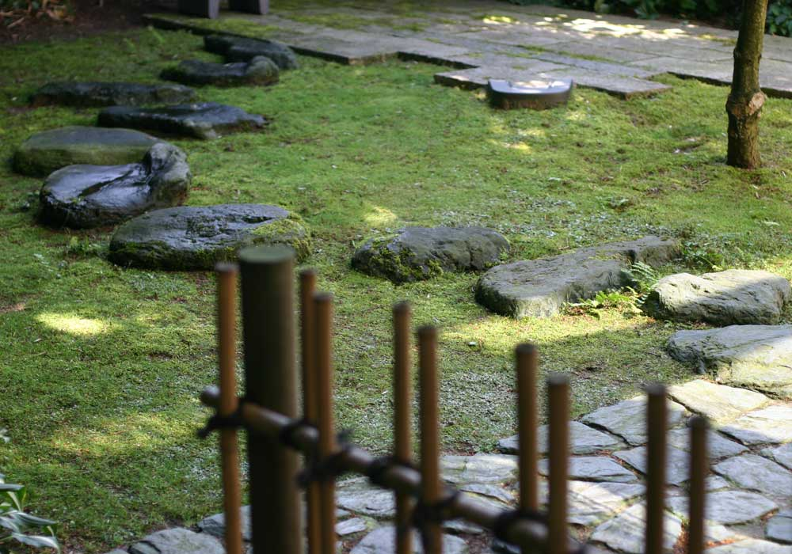
Foto: archief Shofukan
Pers en Publiciteit.
Verborgen Tuinen is onderdeel van de agenda van Rotterdam Festivals. Dankzij de opname in de Zomerfestivalprogrammering werd Verborgen Tuinen in alle relevante agenda’s en evenementenoverzichten vermeld.
In het radioprogramma ‘Kris Natuurlijk’ van Radio Rijnmond op zaterdagmorgen 13 juni was een interview te horen met Wijnie Muller van de Projectleiding van Verborgen Tuinen en met Ingrid Ackermans van deelnemende tuin Rotterdamse Munt, de kruidentuinderij op Zuid waar groei en smaak elkaar ontmoeten. Bij Rotterdamse Munt draait alles om kruiden met eigenwaarde. De kruidentuinders van Rotterdamse Munt telen en verwerken kruiden, samen met de mensen uit de buurt.
Delfshaven TV maakte opnamen in de tuin van De Omscholing aan de C.P. Thielestraat, een groep van 9 huishoudens wonen in een tot appartementen verbouwde oude school, waarbij het voormalige schoolplein is ingericht tot gemeenschappelijke tuin. Deze tuin is ontworpen door enkele bewoners en wordt door alle bewoners onderhouden.
Verder heeft de publiciteitscampagne weer veel aandacht opgeleverd in kranten, weekbladen en tijdschriften. Het AD had een artikel over het weekend. Het wijkblad van Tuindorp Vreewijk besteedde aandacht aan Verborgen Tuinen evenals Groei en Bloei, De Tuin in vier seizoenen, de Dichtbij, de Stadskrant, Onze Eigen Tuin, de Nederlandse Tuinenstichting, de Uitkrant van Rotterdam . In vele tijdschriften werd Verborgen Tuinen in de agenda opgenomen.
Dit jaar was Verborgen Tuinen voor het eerst te vinden op Facebook. www.facebook.com/verborgentuinenrotterdam
In het Verborgen Tuinenprogramma is altijd al een aantal daktuinen opgenomen. Gedurende het Verborgen Tuinenweekend vonden voor het eerst de Rotterdamse Dakendagen plaats. In enkele gevallen combineerden we dan ook de locaties van beide evenementen. Overigens is er in de publiciteit op diverse momenten verwijzing naar elkaars activiteiten geweest.

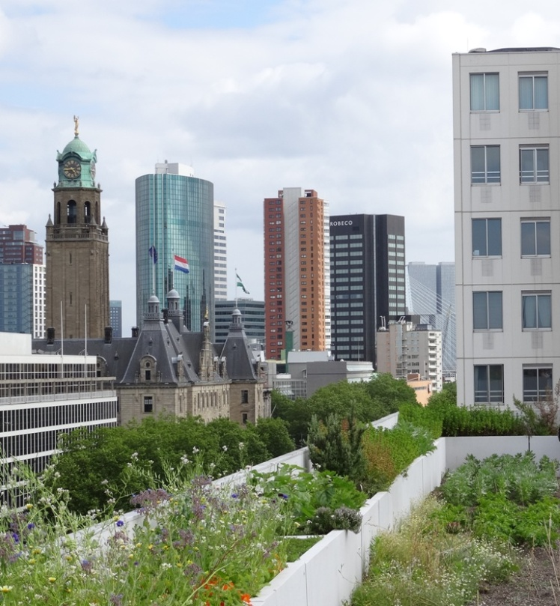
Foto: Hugo Bongers

Contacten met deelnemende tuineigenaren
Het nieuwe Verborgen Tuinenseizoen is op 23 maart 2015 van start gegaan met een informatiebijeenkomst voor alle deelnemende tuineigenaren. Na het welkomstwoord door voorzitter Frans Meijer heeft projectleider Wijnie Muller informatie gegeven over allerlei praktische zaken in verband met deelname aan Verborgen Tuinen 2015.

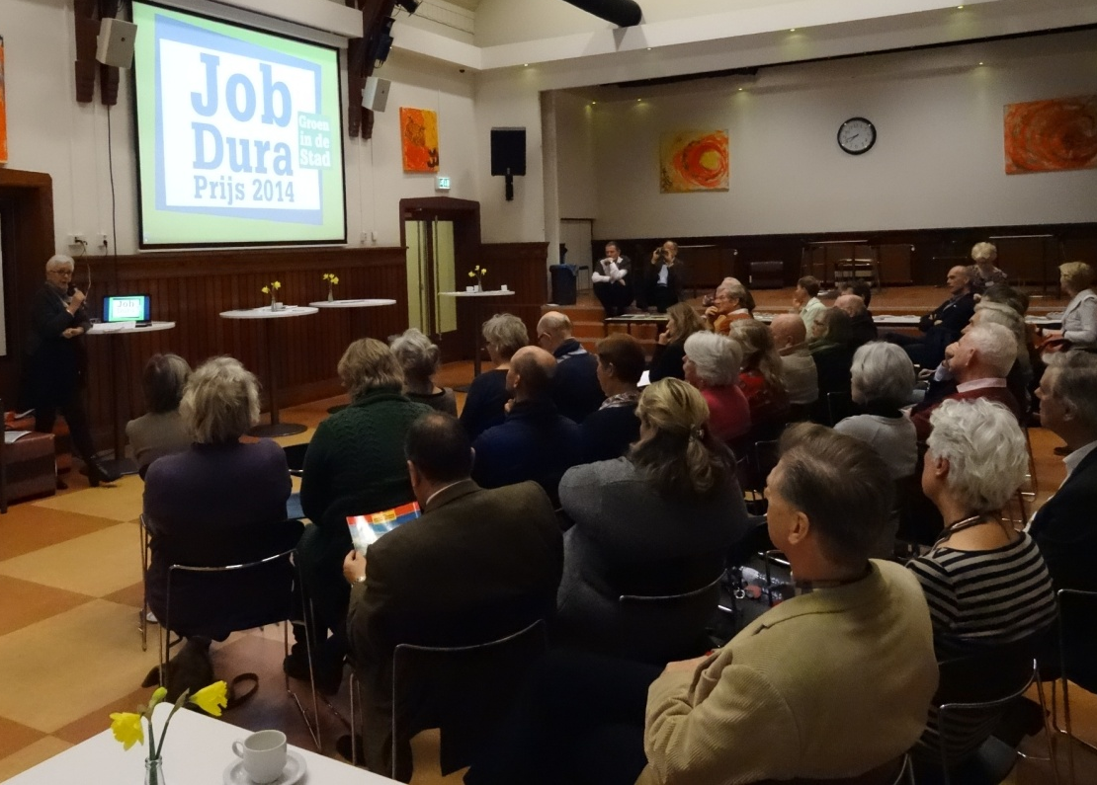

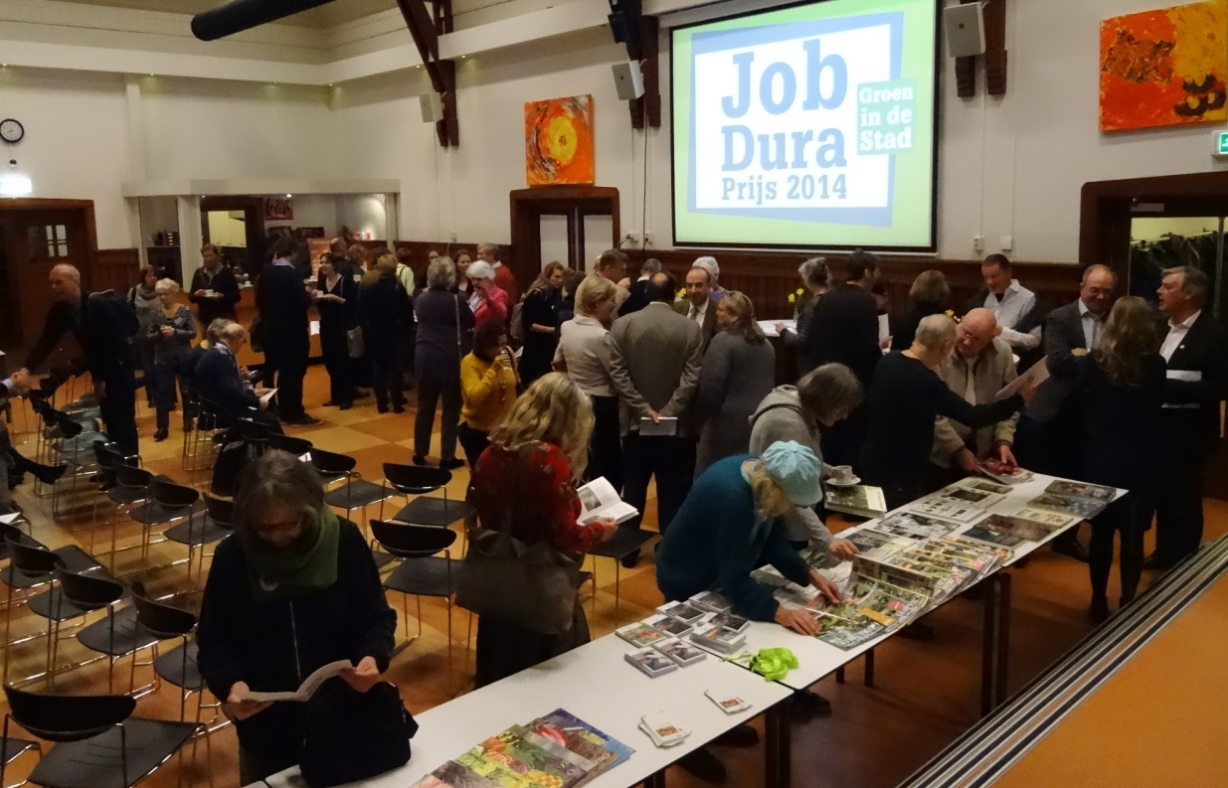
Foto’s: Hugo Bongers
Na het informatieve gedeelte was er een heel bijzondere kijk op groen Rotterdam. Zes filmpjes werden vertoond over 6 groene innovatieve initiatieven in Rotterdam. De filmpjes waren in het kader van de Job Dura prijs 2014 gemaakt over de projecten die voor deze prijs genomineerd zijn. Het thema voor de 2014 prijs was groen in de stad. De winnaar was Educatieve Tuin De Enk in Rotterdam Zuid, vaste deelnemer aan Verborgen Tuinen. De heer Joost Schrijnen, één van de juryleden, die ook lid is van het bestuur van Stichting Job Dura Fonds, was aanwezig en heeft een toelichting gegeven op de Job Dura prijs en de genomineerden. De avond werd afgesloten met een informele borrel.
Op 15 juni 2015 vond - speciaal voor deelnemende tuineigenaren - de traditionele afsluiting van het Verborgen Tuinenweekend plaats , dit jaar in het Katharinahofje, de binnentuin van de Lutherse Andreaskerk. De borrel kon plaatsvinden in de bijzondere tuin van de kerk, waarin planten staan die ook te vinden waren in de kloostertuin van Maarten Luther te Wittenberg. Zowel tuineigenaren als het Verborgen Tuinenteam keken tijdens de geanimeerde borrel terug op een geslaagd weekend met mooi weer en vele enthousiaste bezoekers.

Organisatie
Het Bestuur van Stichting Verborgen Tuinen bestaat uit Frans Meijer, voorzitter, Hugo Bongers, secretaris en Wendy Jansen penningmeester. De organisatie van Verborgen Tuinen is in handen van een kleine vrijwilligers organisatie met twee projectleiders en een viertal coördinatoren voor de verschillende stadsdelen. De regio- coördinatoren onderhouden de directe contacten met de deelnemende tuinen en selecteren ieder jaar nieuwe tuinen.
Projectleiding: Wijnie Muller en HenneH de Ruijter.
Regio-coördinatoren: Thillie Datema (Regio Noord), Gerard Hesselink (Regio Midden / West), Hélène van der Giessen (Regio Midden / Kralingen) en Cos Braber (Regio Zuid).
Publiciteit: vacature.
Projectresultaten 2015
Het totale bedrag dat wij dit jaar mochten ontvangen van onze sponsoren, lag in 2015 wederom lager dan in eerdere jaren. We zijn onze trouwe sponsoren uiterst erkentelijk voor hun blijvende steun maar merken dat het lastig is om nieuwe sponsoren te vinden. Het is voor de continuïteit van ons Verborgen Tuinen weekend van het grootste belang dat we kunnen blijven rekenen op de sponsorbijdragen.
De opbrengsten uit verkopen van toegangsbewijzen was dit jaar lager omdat we de toegangsprijs hebben verlaagd naar € 2.00 per persoon, om meer bezoekers te trekken en om de werkdruk bij de vrijwilligers en tuineigenaren te verlichten. Door te werken met een rond bedrag konden we de processen rondom de kaartverkoop sterk vereenvoudigen en kostte de administratie onze vrijwilligers en tuineigenaren lang niet meer zoveel tijd als in eerdere jaren. De bezoekersaantallen waren dit jaar geweldig, de voorverkoopadressen waren blij met de vereenvoudigde aanpak en meer tuineigenaren waren bereid om tijdens het weekend toegangsbewijzen te verkopen. We gaan er vanuit dat we komend jaar via dezelfde kanalen wederom veel betalende bezoekers kunnen trekken.
In 2014 zijn we afgestapt van het uitgeven van tuingidsen en hebben we ons drukwerk sterk vereenvoudigd en daarmee een forse besparing gerealiseerd. In 2015 hebben we onze grootste kostenpost, ons drukwerk, verder weten te beperken door slim gebruik te maken van de combinatie van een gedrukte folder en online informatie via onze website en sociale media. Om de kwaliteit van de informatie voor onze bezoekers te kunnen blijven garanderen zijn we wel van plan om komend jaar onze verouderde website te vervangen zodat deze beter aansluit bij de verbeteringen die we in ons drukwerk hebben gerealiseerd.
Al met al hebben we door het beperkt houden van onze organisatie en productiekosten, ons project binnen budget weten af te ronden.

Sponsors en relaties
Verborgen Tuinen dankt de volgende personen en organisaties voor hun bijdrage:
- Alle tuineigenaren die belangeloos hun tuin hebben opengesteld.
- Alle vrijwilligers die een helpende hand bieden.
- Alle medewerkenden aan speciale activiteiten.
- Alle verkoopadressen.
Verborgen Tuinen 2015 is mogelijk gemaakt door financiële bijdragen van:
- Van Ommeren - de Voogt Stichting
- J.E. Jurriaanse Stichting
- Stichting Verzameling Van Wijngaarden Boot
- Stichting Elize Mathilde Fonds
Zonder hun bijdragen zou Verborgen Tuinen 2015 niet mogelijk zijn geweest. Wij danken hen dan ook zeer voor hun steun.

Verborgen Tuinen is voorts onderdeel van de agenda van Rotterdam Festivals.

Rotterdam, 22 augustus 2015

